重庆医科大学附属永川医院

比 选 文 件

项目编号：2026FW045
项目名称：兴龙湖院区行政综合楼地下车库标识系统制作与安装服务

采 购 人：重庆医科大学附属永川医院
采购代理机构：重庆同丰工程管理咨询有限公司

二〇二六年五月
目录
第一篇 比选邀请书 - 3 -
一、比选项目内容 - 3 -
二、资金来源与项目预算 - 3 -
三、供应商资格要求 - 3 -
四、比选有关说明 - 3 -
五、本项目无需购买比选文件 - 4 -
六、其它有关规定 - 4 -
七、联系方式 - 5 -
第二篇 供应商须知 - 6 -
一、比选费用 - 6 -
二、比选文件 - 6 -
三、比选要求 - 6 -
四、比选程序 - 8 -
五、评审依据 - 10 -
六、成交原则 - 10 -
七、代理服务费 - 13 -
八、成交通知 - 13 -
九、关于质疑和投诉 - 13 -
十、签订合同 - 14 -
第三篇 项目服务需求 - 16 -
一、服务需求 - 16 -
第四篇 项目商务要求 - 18 -
一、商务需求 - 18 -
二、知识产权 - 18 -
三、其他 - 18 -
第五篇 合同草案条款 - 19 -
一、定义 - 19 -
二、服务内容 - 19 -
三、合同价格 - 19 -
四、转包或分包 - 19 -
五、质量保证及售后服务 - 19 -
六、付款 - 19 -
七、知识产权 - 20 -
八、合同争议的解决 - 20 -
九、违约责任 - 20 -
十、合同生效及其它 - 20 -
第六篇 响应文件格式要求 - 21 -
一、经济部分 - 21 -
二、服务部分 - 21 -
三、商务部分 - 21 -
四、资格文件及其他 - 21 -
五、其他应提供的资料 - 21 -
（一）经济部分 - 22 -
1.比选报价函 - 22 -
2.分项报价明细表 - 23 -
（二）服务部分 - 24 -
（三）商务部分 - 26 -
四、资格条件及其他 - 28 -

第一篇 比选邀请书
重庆医科大学附属永川医院对兴龙湖院区行政综合楼地下车库标识系统制作与安装服务项目进行院内比选采购。欢迎有资格、有实力的潜在供应商参加。

一、比选项目内容
项目名称 | 成交供应商数量（名） | 备注
兴龙湖院区行政综合楼地下车库标识系统制作与安装服务 | 1

二、资金来源与项目预算
自筹资金（2026年宣传经费）,项目预算：8万元。

三、供应商资格要求
成交供应商是指向采购人提供货物、工程或者服务的法人、其他组织或者自然人。以下简称供应商。合格的供应商应首先符合政府采购法第二十二条规定的基本条件，同时符合根据该项目特殊要求设置的特定资格条件。
（一）基本资格条件
1.具有独立承担民事责任的能力；
2.具有良好的商业信誉和健全的财务会计制度；
3.具有履行合同所必需的设备和专业技术能力；
4.有依法缴纳税收和社会保障资金的良好记录；
5.参加政府采购活动前三年内，在经营活动中没有重大违法记录；
6.法律、行政法规规定的其他条件。
（二）特定资格要求：无。

四、比选有关说明
（一）凡有意参加比选的供应商，请在重庆医科大学附属永川医院官网下载本项目比选文件以及图纸、澄清等比选前公布的所有项目资料，无论供应商下载与否，均视为已知晓所有比选实质性要求内容。
（二）比选公告期限：自采购公告发布之日（2026年5月21日）起三个工作日。
（三）报名方式
凡有意参加的供应商，请于2026年5月21日00:00时至2026年5月25日24:00时（法定公休日、法定节假日除外）现场递交或顺丰邮寄纸质版资质文件报名。
报名方式：请务必将参与比选的采购项目名称及采购项目编号、供应商名称、联系人名称及联系方式、电子邮箱地址、法人授权书，供应商一般资质和特定资格要求等相关信息，盖鲜章后的清晰纸质版文件现场递交或者通过顺丰邮寄给采购办李老师收(收件地址:重庆市永川区重医附属永川医院兴龙湖院区全科楼21楼采购办,李老师:023-85360767,请一定使用顺丰邮寄，拒收到付邮件)。报名的单位名称必须与响应人名称相同，只有按上述规定报名后，才具备响应资格。
（四）供应商须满足以下二种要件，其响应文件才被接受：
1.按时递交纸质版报名资料（重庆医科大学附属永川医院兴龙湖院区全科楼21楼采购办）。
2.按时递交了响应文件（重庆医科大学附属永川医院兴龙湖院区全科楼）；
（五）比选地点：重庆医科大学附属永川医院兴龙湖院区全科楼
（六）响应文件递交开始时间：待定。见官网公告
（七）响应文件递交截止时间：待定。见官网公告
（八）比选开始时间：待定

五、本项目无需购买比选文件

六、其它有关规定
（一）单位负责人为同一人或者存在直接控股、管理关系的不同供应商，不得参加同一合同项（分包）下的政府采购活动，否则均为无效比选。
（二）为采购项目提供整体设计、规范编制或者项目管理、监理、检测等服务的供应商，不得再参加该采购项目的其他采购活动。
（三）同一合同项（分包）下为单一品目的货物采购中， 同一品牌同一型号产品有多家供应商参加比选，只能按照一家供应商计算。
（四）同一合同项（分包）下的货物，制造商参与比选的，不得再委托代理商参与比选。
（五）本项目在响应文件提交截止时间前发布的比选文件及补遗文件（如果有）一律在重庆医科大学附属永川医院官网上发布，请各供应商注意下载；无论供应商下载或与否，均视同供应商已知晓本项目澄清文件（如果有）的内容。
（六）未按时报名的，其响应文件恕不接收，超过响应文件截止时间递交的响应文件，恕不接收。
（七）比选费用：无论比选结果如何，供应商参与本项目比选的所有费用均应由供应商自行承担。
（八）本项目不接受联合体参与比选或不接受合同分包、转包。
（九）按照《财政部关于在政府采购活动中查询及使用信用记录有关问题的通知》财库〔2016〕125号，供应商列入失信被执行人、重大税收违法案件当事人名单、政府采购严重违法失信行为记录名单及其他不符合《中华人民共和国政府采购法》第二十二条规定条件的供应商，将拒绝其参与医院采购活动。

七、联系方式
（一）采购人：重庆医科大学附属永川医院
联系人：李老师
电 话：（023）85360767
地 址： 重庆市永川区重医附属永川医院采购办

（二）采购代理机构：重庆同丰工程管理咨询有限公司
联系人：陈老师
电 话：18623665608
地 址：重庆市北部新区栖霞路18号4幢1单元18-1

第二篇 供应商须知

一、比选费用
参与比选的供应商应承担其编制响应文件与递交响应文件所涉及的一切费用，不论比选结果如何，医院在任何情况下无义务也无责任承担这些费用。

二、比选文件
（一）比选文件由比选邀请书、供应商须知、比选项目技术需求、比选项目服务需求、合同草案条款、响应文件格式要求六部分组成。
（二）医院所作的一切有效的修改及补充，都是比选文件不可分割的部分。
（三）比选文件的解释
供应商如对比选文件有疑问，必须以书面形式在比选截止时间1个工作日前向采购人（或采购代理机构）要求澄清，采购人（或采购代理机构）可视具体情况做出处理或答复。如供应商未提出疑问，视为完全理解并同意本比选文件。一经进入比选程序，即视为供应商已详细阅读全部文件资料，完全理解比选文件所有条款内容并同意放弃对这方面有不明白及误解的权利。
（四）本比选文件中，评审小组根据与供应商比选情况可能实质性变动的内容为比选文件第三、四、五篇全部内容。

三、比选要求
（一）响应文件
供应商应当按照比选文件的要求编制响应文件，并对比选文件提出的要求和条件作出实质性响应，响应文件原则上采用软面订本，同时应编制完整的页码、目录。
1、响应文件组成
响应文件由第六篇“响应文件格式要求”规定的部分和供应商所作的一切有效补充、修改和承诺等文件组成，供应商应按照第六篇“响应文件格式”规定的目录顺序组织编写和装订，也可在基本格式基础上对表格进行扩展，未规定格式的由供应商自定格式。
2、本项目不接受联合体参与及合同分包、转包。
3、比选有效期：响应文件及有关承诺文件有效期为比选开始时间起90天。
（二）报价要求：
1.参选报价为包干价，包含设计费、材料费、运输费、搬运费、安装费、保险费、税费等各项费用。（报价表见第六章）
（三）修正错误
1.若供应商所递交的响应文件或最后报价中的价格出现大写金额和小写金额不一致的错误，以大写金额修正为准。
2.评审小组按上述修正错误的原则及方法修正供应商的报价，供应商同意并签字确认后，修正后的报价对供应商具有约束作用。如果供应商不接受修正后的价格，将失去成为成交供应商的资格。
（四）提交响应文件的份数和签署
1.响应文件一式五份，其中正本一份，副本三份，电子文档一份（电子文档内容应与纸质文件正本一致，提供签字盖章完整的扫描件PDF格式，如不一致以纸质文件正本为准；推荐采用U盘为电子文档载体）。
2.在响应文件正本中，比选文件第六篇响应文件格式中规定签字、盖章的地方必须按其规定签字、盖章。
3.若供应商对响应文件的错处作必要修改，则应在修改处加盖供应商公章或由法定代表人或法定代表人授权代表签字确认。
4. 邮寄、电报、电话、传真形式的响应文件概不接受。
（五）响应文件的递交
1.响应文件的密封与标记
响应文件的正本、副本均应密封送达比选地点，应在封套上注明项目名称、供应商名称。若正本、副本分别进行密封的，还应在封套上注明“正本”、“副本”字样。封套的封口处应加盖供应商公章或由法定代表人授权代表签字。
2.响应文件投递截止时间：参阅比选邀请书。
3.如果未按上述规定进行密封和标记，医院对响应文件误投、丢失或提前拆封不负责任。
4、如果响应文件通过邮寄或快递递交，供应商应将响应文件用内、外两层封套密封。
（六）响应文件语言：简体中文
（七）供应商参与人员
各个供应商可派1-2名代表参与比选，至少1人应为法定代表人或具有法定代表人授权委托书的授权代表。法定代表人或授权代表应随身携带本人身份证原件。
（八）无效比选
供应商发生以下条款情况之一者，视为无效比选，应为无效响应：
1.不符合规定的基本资格条件或特定资格条件；
2.法定代表人或其授权代表未参加比选；
3.响应文件不按规定签字、盖章；
4.供应商响应文件内容有与国家现行法律法规相违背的内容，或附有采购人无法接受的条件。
5、单位负责人为同一人或者存在直接控股、管理关系的不同供应商，参加同一合同项下政府采购活动的；
6、为采购项目提供整体设计、规范编制或者项目管理、监理、检测等服务的供应商再参加该采购项目的其他采购活动的；
7、同一合同项下的货物，制造商参与比选的，再委托代理商参与比选的；
8、供应商以联合体形式参与比选的；
9、供应商被列入失信被执行人、重大税收违法案件当事人名单的；被列入政府采购严重违法失信名单且在处罚期内的；被列入政府采购严重违法失信行为记录名单且在处罚期内的；其他不符合《中华人民共和国政府采购法》第二十二条规定条件的。

四、比选程序
（一）比选按比选文件规定的时间和地点进行。供应商须有法定代表人或其授权代表参加并签到。
（二）比选以抽签的形式确定比选顺序，由本项目评审小组分别与各供应商进行比选。在正式比选前，对各供应商的资格条件、响应文件的有效性、完整性和响应程度进行审查各供应商只有在完全符合比选要求的前提下，才能参与正式比选。审查内容表如下：
1、资格性检查。依据法律法规和竞争性比选文件的规定，评审小组对响应文件中的资格证明、保证金等进行审查，以确定供应商是否具备比选资格。资格性检查资料表如下：
序号 | 检查因素 |  | 检查内容
1 | 响应人应符合的基本资格条件 | （1）具有独立承担民事责任的能力 | 供应商法人营业执照（副本）或事业单位法人证书（副本）或个体工商户营业执照或有效的自然人身份证明、组织机构代码证复印件（提供复印件加盖供应商公章）；供应商法定代表人身份证明和法定代表人授权代表委托书。
1 | 响应人应符合的基本资格条件 | （2）具有良好的商业信誉和健全的财务会计制度 | 响应人提供“基本资格条件承诺函”（格式详见第六篇）
1 | 响应人应符合的基本资格条件 | （3）具有履行合同所必需的设备和专业技术能力 | 响应人提供“基本资格条件承诺函”（格式详见第六篇）
1 | 响应人应符合的基本资格条件 | （4）有依法缴纳税收和社会保障金的良好记录 | 响应人提供“基本资格条件承诺函”（格式详见第六篇）
1 | 响应人应符合的基本资格条件 | （5）参加采购活动前三年内，在经营活动中没有重大违法记录（注①） | 响应人提供“基本资格条件承诺函”（格式详见第六篇）
1 | 响应人应符合的基本资格条件 | （6）法律、行政法规规定的其他条件 | 响应人提供“基本资格条件承诺函”（格式详见第六篇）
2 | 特定资格条件 |  | 按“第一篇三、供应商资格要求（二）特定资格要求的要求提交（如果有）。
注：
供应商按“多证合一”登记制度办理营业执照的，税务登记证（副本）和社会保险登记证以供应商所提供的营业执照（副本）复印件为准。
①根据《中华人民共和国政府采购法实施条例》第十九条“参加政府采购活动前三年内，在经营活动中没有重大违法记录”中“重大违法记录”，是指供应商因违法经营受到刑事处罚或者责令停产停业、吊销许可证或者执照、较大数额罚款等行政处罚。
②供应商应提供以下四张截图：信用中国--信息公示--严重失信主体名单查询；中国政府采购网--政府采购严重违法失信行为记录名单；信用中国--信息公示--重大税收违法失信主体；信用中国--信息公示--失信被执行人查询。
2、符合性审查。依据比选文件的规定，评审小组从响应文件的有效性、完整性和对比选文件的响应程度进行审查，以确定是否对比选文件的实质性要求作出响应。符合性检查资料表如下：
序号 | 评审因素 |  | 评审标准
1 | 有效性审查 | 响应文件签署 | 响应文件上法定代表人或其授权代表人的签字齐全。
1 | 有效性审查 | 法定代表人身份证明及授权委托书 | 法定代表人身份证明及授权委托书有效，符合比选文件规定的格式，签署或盖章齐全。
1 | 有效性审查 | 响应方案 | 只能有一个方案响应。
1 | 有效性审查 | 报价唯一 | 只能在预算金额内报价，只能有一个有效报价，不得提交选择性报价。
2 | 完整性审查 | 响应文件份数 | 响应文件正、副本及电子文档数量符合比选文件要求。
3 | 服务部分 | 响应文件内容 | 本采购文件第三篇服务需求所有部分
4 | 商务部分 | 响应文件内容 | 本采购文件第四篇商务需求所有部分
5 | 响应有效期 | 响应文件内容 | 响应有效期为响应截止日期后90天内
（三）评审小组在对响应文件的有效性、完整性和响应程度进行审查时，可以要求供应商对响应文件中含义不明确、同类问题表述不一致或者有明显文字和计算错误的内容等作出必要的澄清、说明或者更正。供应商的澄清、说明或者更正不得超出响应文件的范围或者改变响应文件的实质性内容。
（四）评审小组要求供应商澄清、说明或者更正响应文件应当以书面形式作出。供应商的澄清、说明或者更正应当由法定代表人或其授权代表签字或者加盖公章。由授权代表签字的，应当附法定代表人授权书。供应商为自然人的，应当由本人签字并附身份证明。
（五）在比选过程中比选的任何一方不得向他人透露与比选有关的技术资料、价格或其他信息。
（六）在比选过程中，评审小组可以根据比选文件和比选情况实质性变动采购需求中的技术、服务要求以及合同草案条款，但不得变动比选文件中的其他内容。实质性变动的内容，须经采购人代表确认。对比选文件作出的实质性变动是比选比选文件的有效组成部分，比选小组应当及时以书面形式同时通知所有参加比选的供应商。供应商应当按照比选文件的变动情况和比选小组的要求重新提交响应文件或重新做出相关的书面承诺，并报出最佳服务，最后统一报价。最后报价不能超过初始报价，否则失去成为成交候选人的资格，也不进入下一步评审排名。
（七）供应商在比选时作出的所有书面承诺须由法定代表人或其授权代表签字。
（八）比选结束后，评审小组要求参加正式比选的供应商在规定时间内书面提交最后报价及有关承诺。已提交响应文件但未在规定时间内进行最后报价的供应商，视为放弃最后报价，以供应商响应文件中的报价为准。

五、评审依据
评审的依据为比选文件和响应文件（含有效的补充文件）。评审小组判断响应文件对比选文件的响应，仅基于响应文件本身而不靠外部证据。

六、成交原则
（一）评审办法
1、评审小组各成员独立对每个有效响应（通过资格性审查、符合性审查的供应商）的文件进行评价、打分，然后由评审小组对各成员打分情况进行核查及复核，个别成员对同一供应商同一评分项的打分偏离较大的，应对供应商的响应文件进行再次核对，确属打分有误的，应及时进行修正。复核后，评审小组汇总每个供应商每项评分因素的得分。
2、根据综合评分情况按照评审得分由高到低顺序推荐1名成交候选供应商，并编写评审报告。若供应商的评审得分相同的，按照最后报价由低到高的顺序排列推荐。评审得分且最后报价相同的，按照服务指标优劣顺序排列推荐。若所推荐的成交供应商的技术部分为0分，将失去成为成交候选供应商的资格。
（二）评审细则：
本项目采用综合评分评标法（满分100分）
序号 | 评审项 | 细分 | 评审规则 | 说明
1 | 价格评审（20分） | 20 | 参选价格分最低价法计算，即满足比选文件要求供应商的投标最低价为评标基准价，其价格分为满分（20分）。其他参选供应商的价格分统一按照下列公式计算：报价得分＝（评标基准价/参选报价）×20％×100。 | 得分结果四舍五入保留两位小数；
2 | 服务部分（60分） | 设计方案20 | 设计规范：（20分）  1.明确设计规范，如字体使用标准、图标使用标准、色彩使用标准、辅助图形使用标准；  2.标识界面清晰、图文排版美观新颖，界面清晰简明扼要，连续统一、一目了然，易于识别；  3.中英文对照准确，有科学、合理的信息登载标准、表现标准、界面设计标准。  ①不存在瑕疵为优得20分；  ②存在一处瑕疵为良好得15分；  ③存在两处瑕疵为一般得10分；  ④存在三处及以上瑕疵为较差得5分；  ⑤未提供得0分。 | 瑕疵包含但不限于以下任意一种情形：  1.不符合医院文化理念或发展定位；  2.区域规划不合理；  3.逻辑规划不清晰；  4.功能性、美观性、创意性等不够突出；5.标识分级不明确；  6.与医院建筑、装修风格不协调；  7.字体、色彩、图形等使用不标准；  8.中英文表述不准确；  9.设计品类不够齐全；  10.布点规划不科学；  11.落地方案不详细、不合理。
2 | 服务部分（60分） | 服务保证措施25 | 投标人需提供服务保证措施方案，方案需包含生产供货安装计划、进度计划及工期保证措施、生产安装质量保证措施、施工环境保护措施、项目工作质量保证措施、应急突发事件的应对方案等。（25分）  ①方案无瑕疵得25分；  ②方案存在1处瑕疵得20分；  ③方案存在两处瑕疵得15分；  ④方案存在三处瑕疵得10分；  ⑤方案存在四处瑕疵得5分；  ⑥方案存在五处及以上瑕疵得1分；  ⑦未提供不得分； | 瑕疵包含但不限于以下任意一种情形：  1.安装计划、进度计划及工期保证措施不科学合理，可操作性差。  2.详细生产、施工方案以及安全文明措施和施工环境保护措施等不科学合理，实施性差。  3.项目工作质量保证的措施  不详细全面、不切合实际。  4.应急突发事件的应对方案不科学合理、可操作性差。  5.内容简略、套用其他方案、内容不完整或缺少关键节点等  6.内容存在逻辑漏洞、常识错误；
 | 服务部分（60分） | 售后服务方案15 | 售后服务比较（15分）  投标人需提供售后服务方案，方案需包含包括售后服务承诺、售后人员证书、维修响应时间、处理办法、解决时间、备品备件等售后服务方案等。  ①方案无瑕疵得15分；  ②方案存在1处瑕疵得11分；  ③方案存在两处瑕疵得7分；  ④方案存在三处瑕疵得3分；  ⑤方案存在三处及以上瑕疵得1分；  ⑥未提供不得分； | 瑕疵包含但不限于以下任意一种情形：  1.方案内容完整性不足，售后服务不符合本项目特性；  2.方案内容表述前后矛盾、无连贯性；  3.内容存在逻辑漏洞、常识错误；  4.售后措施不科学合理、可操作性差；  5.内容简略、套用其他方案、内容不完整或缺少关键节点等情形中的任意一种情形。
3 | 商务部分（20分） | 项目设计人员  配置（9分） | 拟派项目设计团队人员具有高级广告设计师、高级平面设计师、高级室内设计师证书，每种类证书得3分，最高得9分；不提供不得分。 | 注：投标文件中须提供证书复印件加盖公章，同时须提供2025年度任意连续6个月投标人所属社保机构养老保险缴纳清单或证明（缴费单位和投标人名称必须一致，并加盖社保缴费证明专用章），否则不得分，一人持有多证，不重复计分。  以上认证证书均须提供证书照片或扫描件和工业和信息化部教育与考试中心平台（www.miiteec.org.cn）查询结果的截图加盖公章。否则不得分。
3 |  | 项目施工人员  配置  （6分） | 拟派项目施工团队人员具有安全员证、高空作业证、焊接作业证、电工证证书，每种类证书得1.5分，最高得6分，不提供不得分。 | 注：投标文件中须提供证书复印件加盖公章，同时须提供2025年度任意连续6个月投标人所属社保机构养老保险缴纳清单或证明（缴费单位和投标人名称必须一致，并加盖社保缴费证明专用章），否则不得分，一人持有多证，不重复计分。
 |  | 业绩部分（5分 ） | 投标人自2023年1月1日以来（以合同签订日期为准）承接过国家三级及以上公立医院标识导视系统制作施工项目（以合同扫描件为准）。每提供一个业绩得2分，本项满分5分。 | 1.需提供合同扫描件，否则不予认可。  2.提供的业绩证明材料须能清晰的表明投标人名称、合同金额、时间等需要明示的内容，否则不予认可。  3.分包业绩或联合体业绩不予认可。

3.比选流程：
1. 资格符合性检查
依据法律法规和比选文件的规定，对供应商的资格证明等进行审查，以确定供应商是否具备比选资格。
2.对响应文件的有效性、完整性和响应程度检查
依据比选文件的规定，对供应商的响应文件从技术、服务等方面进行审查，以确定供应商是否实质性响应比选文件的要求。
3.若同一合同项（分包）下为单一品目的货物采购比选中，同一品牌同一型号产品有多家供应商参加投标，只能按照一家供应商计算。评审中在其他条件（资格性检查、符合性检查）合格的前提下，选取最终报价最低的供应商进入评审，舍掉其他供应商。
4.成交供应商的确定：
（1） “第三篇 项目服务需求”有一条及以上不能满足比选文件要求的供应商将失去成为成交供应商的资格；
（2）“第四篇 项目商务需求”有一条及以上不能满足比选文件要求的供应商将失去成为成交供应商的资格。
（3）评审小组认为，排在前面的成交候选人的最后报价或者某些分项报价明显不合理或者低于成本，有可能影响商品质量和不能诚信履约的，将要求其在规定的期限内提供书面文件予以解释说明，并提交相关证明材料；否则，评审比选小组可以取消该成交候选人成为成交供应商的资格，按顺序由排在后面的成交候选人递补，以此类推。
（4）评审小组将依照评审办法提出成交候选人。
5.成交供应商的变更
（1）成交供应商拒绝签订采购合同的，医院可以按照评审报告推荐的成交候选人顺序，确定排名下一位的候选人为成交供应商，也可以重新开展采购活动。
（2）拒绝签订采购合同的成交供应商不得参加对该项目重新开展的采购活动，列入黑名单，3年内不能参加医院的采购活动。
6. 采购终止
出现下列情形之一的，采购人或者采购代理机构应当终止比选采购活动，发布项目终止公告并说明原因，重新开展采购活动：
（1）因情况变化，不再符合规定的比选采购方式适用情形的；
（2）出现影响采购公正的违法、违规行为的；
（3）在采购过程中符合竞争要求的供应商不足3家的，但《医院采购管理办法（试行）》第二十八条第一款（五）规定的情形除外。

七、代理服务费
代理服务费按照以下对应收取标准下浮12% 执行，以中标（成交）价为计费基数，采用差额定率累进法并结合代理服务费下浮率进行计算，由中标人（成交供应商）领取中标（成交）通知书时一次性支付给招标代理公司。

采购代理服务收取标准
服务类型  费率  计费基数（万元） | 货物招标 | 服务招标 | 工程招标
100以下 | 1.5% | 1.5% | 1.0%
100-500 | 1.1% | 0.8% | 0.7%
500-1000 | 0.8% | 0.45% | 0.55%
1000-5000 | 0.5% | 0.25% | 0.35%
5000-10000 | 0.25% | 0.1% | 0.2%
10000-50000 | 0.05% | 0.05% | 0.05%
50000-100000 | 0.035% | 0.035% | 0.035%
100000-500000 | 0.008% | 0.008% | 0.008%
500000-1000000 | 0.006% | 0.006% | 0.006%
1000000以上 | 0.004% | 0.004% | 0.004%

八、成交通知
1.成交供应商确定后，医院将在重庆医科大学附属永川医院官网发布成交结果公告，并仅对成交者发出电话通知。
2.接到采购结果通知后30天内必须来医院完善合同相关手续，逾期视为自动放弃供应商资格。

九、关于质疑和投诉
（一）质疑
供应商认为比选文件、采购过程和成交结果使自己的权益收到伤害的，可向采购人或采购代理机构以书面形式提出质疑。
提出质疑的应当是参与所质疑项目采购活动的供应商。
1、质疑时限、内容
（1）供应商认为比选文件、采购过程、成交结果使自己的权益受到损害的，可以在知道或者应知其权益受到损害之日起7个工作日内，以书面形式向采购人、采购代理机构提出质疑。
（2）供应商提出质疑应当提交质疑函和必要的证明材料，质疑函应当包括下列内容：
①供应商的姓名或者名称、地址、邮编、联系人及联系电话；
②质疑项目的名称、项目编号；
③具体、明确的质疑事项和与质疑事项相关的请求；
④事实依据；
⑤必要的法律依据；
⑥提出质疑的日期；
⑦营业执照（或事业单位法人证书，或个体工商户营业执照或有效的自然人身份证明、组织机构代码证）复印件；
⑧法定代表人授权委托书原件、法定代表人身份证复印件和其授权代表的身份证复印件（供应商为自然人的提供自然人身份证复印件）；
（3）供应商为自然人的，质疑函应当由本人签字；供应商为法人或者其他组织的，质疑函应当由法定代表人、主要负责人，或者其授权代表签字或者盖章，并加盖公章。
2、质疑答复
采购人、采购代理机构应当在收到供应商的书面质疑后七个工作日内作出答复，并以书面形式通知质疑供应商和其他有关供应商。
3、其他
（1）供应商应按照《政府采购质疑和投诉办法》（财政部令第94号）及相关法律法规要求，在法定质疑期内一次性提出针对同一采购程序环节的质疑。
（2）质疑函范本可在财政部门户网站和中国政府采购网下载。
（三）投诉
供应商对医院的答复不满意，或者医院未在规定时间内答复的，可在答复期满后15个工作日内按有关规定，向院纪检部门投诉。

十、签订合同
1、采购人与成交供应商应当在成交通知书发出之日起30日内，按照采购文件和成交供应商响应文件的约定，与成交供应商签订书面合同。所签订的合同不得对采购文件和供应商的响应文件作实质性修改。其他未尽事宜由医院和成交供应商在采购合同中详细约定。
2、采购文件、成交供应商的响应文件及有效承诺文件等，均为签订合同的依据。
3、如成交供应商放弃成交项目或在签订合同时擅自改变成交状态的，采购人将按照相关法律法规处理。
4、医院要求成交供应商提供履约保证金的，应当在比选文件中予以约定。成交供应商
履约完毕后，医院根据采购文件规定无息退还其履约保证金。
- 除不可抗力等因素外，成交通知书发出后，采购人改变成交结果，或者成交供应商拒绝签订政府采购合同的，应当承担相应的法律责任。

第三篇 项目服务需求

一、服务需求
1.成交供应商单位须根据现场实际情况，对标识内容进行排版、优化等相关深化设计。
2.安装要求
（1）成交供应商必须制定制作与安装方案（经采购人审核后方可实施），派出专业技术人员到安装现场进行安装和调试工作。
（2）安装、调试及保修全过程中，成交供应商负责及时清理垃圾，并将包装物及垃圾清运出场，清理标准达到采购人要求。
（3）成交供应商施工前需由采购方相关部门提交院内施工安全许可审批，取得医院院内施工许可后方可施工；如需动火动焊需取得采购方管理审批手续。成交供应商应严格按国家及行业安全生产的有关管理规定，严格遵守医院的动火作业安全管理制度，采取安全措施组织安装施工；若发生安全事故，一切责任由成交供应商承担。
3.兴龙湖院区行政综合楼地库标识制作清单：
序号 | 材料名称 | 技术参数(特征) | 尺寸（mm） | 样品图片 | 单位 | 预估数量
1 | 地下车库吊牌 | 主体:1.5mm厚304#不锈钢焊接外框造型表面专色氟碳烤漆，内置防水LED光源，顶部向下洗光:  面板:1.5mm厚不锈钢焊接造型表面白色氟碳烤漆，图文内容可移背胶车贴UV打印 | 3050*370 | 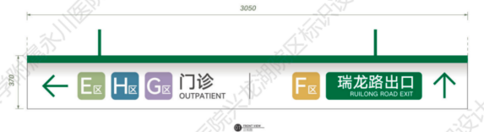 | 个 | 30
2 | 地库坡道喷涂 | 金属板雕刻图文模版，油漆涂刷 | H：1000 | 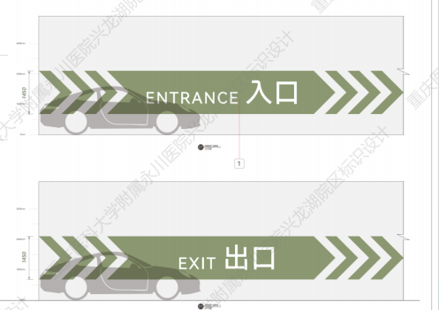 | 平方 | 260
3 | 地库柱面喷涂 | 金属板雕刻图文模版，油漆涂刷 | W：700 | 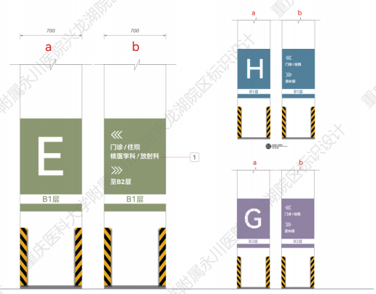 | 平方 | 380
4 | 地库墙面喷涂 | 金属板雕刻图文模版，油漆涂刷 | H：1500 | 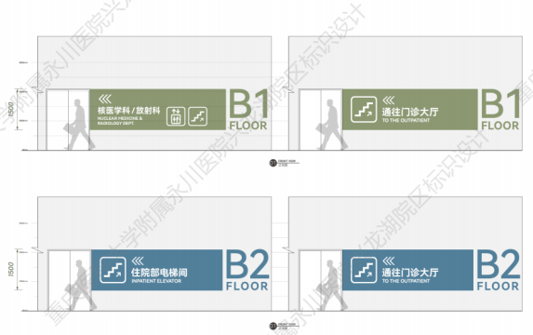 | 平方 | 150

第四篇 项目商务要求

一、商务需求
1.报价要求：参选报价为包干价，包含设计费、材料费、运输费、搬运费、安装费、保险费、税费等各项费用。
2.工期要求：采购合同签订后，成交供应商在接到采购方电话通知后7日内完成。
3.质保要求：三年及以上。
4.验收方式：制作与安装效果须达到使用部门要求，验收后由采购方和使用部门签字确认。
5. 付款方式：验收合格后中标人提供验收资料和合法发票，经采购人审核无误后60日内转账支付合同价款100%。
6.售后服务：服务方接到采购方通知后应立即响应，电话咨询不能解决的应在24小时内安排技术人员到达现场处理，质保期内免费维修，质保期外维修只收取材料费。

二、知识产权
采购人在中华人民共和国境内使用成交供应商提供的货物及服务时免受第三方提出的侵犯其专利权或其它知识产权的起诉。如果第三方提出侵权指控，成交供应商应承担由此而引起的一切法律责任和费用。

三、其他
（一）供应商必须在响应文件中对以上条款和服务承诺明确列出，承诺内容必须达到本篇及比选文件其他条款的要求。
（二）其他未尽事宜由供需双方在采购合同中详细约定，供应商在响应文件中所承诺的所有经济、技术和商务条款都要纳入成交合同中。
（三）如供应商因违反或不履行响应时承诺的商务和技术要求时，医院保留对技术指标进行验证的权利，发现供应商及原生产厂家提供虚假参数的，医院有权按照相关法律法规的规定，取消违反比选文件约定的成交人成交资格，以及按医院采购制度对其进行处罚。
（四）成交供应商应保证所提供的产品和服务整体功能的实现。如发生以下情况，医院有权取消其成交资格：1、如放弃成交项目或在签订合时擅自改变成交状态的；2、所提供的产品和服务在功能、参数等方面未满足比选文件及相关承诺的；3、证实提交了相关虚假文件的。发生上述情况，医院除申请取消其成交资格同时，有权退货及终止合同，成交供应商一切损失自行承担。同时成交供应商违约按本项目“第六篇 合同草案条款”中违约责任条款支付违约金。
（五）比选文件、成交供应商的报价文件及有效承诺文件等，均为签订合同的依据，是合同不可分割的一部分。

第五篇 合同草案条款

一、定义
（一）采购人（需方）即重庆医科大学附属永川医院。
（二）乙方（供方）即成交供应商，是指成交后提供合同货物和服务的自然人、法人及其他组织。
（三）合同是指由甲乙双方按照比选文件和响应文件的实质性内容，通过协商一致达成的书面协议。
（四）合同价格指以成交价格为依据，在供方全面履行合同义务后，需方应支付给供方的金额。
（五）技术资料是指合同货物及其相关的设计、制造、监造、检验、验收等文件（包括图纸、各种文字说明、标准）。

二、服务内容
合同包括以下内容：服务项目名称、主要内容、服务要求、付款方式等内容。

三、合同价格
（一）合同价格即不变单价。

四、转包或分包
（一）本合同范围的服务项目，应由乙方直接供应，不得转让他人供应；
（二）非经采购人书面同意，乙方不得将本合同范围的服务项目全部或部分分包给他人供应；
（三）如有转让和未经采购人同意的分包行为，采购人有权解除合同，没收履约保证金并追究乙方的违约责任。

五、质量保证及售后服务
（一）乙方提供的服务需符合国家相关法律法规，并满足采购人提出的相关要求。
（二）如在服务过程中出现争议问题，乙方应同本项目“第四篇 项目商务要求”对质量保证及售后服务内容的约定。

六、付款
（一）本合同使用货币币制如未作特别说明均为人民币。
（二）付款方式：银行转账。
（三）付款方法：同本项目“第四篇 项目商务要求”中关于付款方式的约定。

七、知识产权
（一）采购人在中华人民共和国境内使用乙方提供的服务时免受第三方提出的侵犯其专利权或其它知识产权的起诉。如果第三方提出侵权指控，乙方承担由此而引起的一切法律责任和费用。
（二）若涉及软件开发等服务类项目知识产权的，知识产权归医院所有。

八、合同争议的解决
（（一）当事人友好协商达成一致
（二）在60天内当事人协商不能达成协议的，任何一方均可向永川区人民法院起诉。

九、违约责任
按《中华人民共和国民法典》有关条款，或由供需双方约定。

十、合同生效及其它
（一）合同生效及其效力应符合《中华人民共和国民法典》有关规定。
（二）合同应经当事人法定代表人或委托代理人签字，加盖双方合同专用章或公章。
（三）合同所包括附件，是合同不可分割的一部分，具有同等法法律效力。
（四）合同需提供担保的，按《中华人民共和国担保法》规定执行。
（五）本合同条件未尽事宜依照《中华人民共和国民法典》，由供需双方共同协商确定。

第六篇 响应文件格式要求

一、经济部分
（一）比选报价函
（二）明细报价表

二、服务部分
（一）按照“第三篇 项目服务需求”提供相应资料
（二）服务响应偏离表

三、商务部分
（一）按照“第四篇 项目商务需求”提供相应资料
（二）商务响应偏离表
（三）其它优惠承诺

四、资格文件及其他
（一）营业执照（副本）或事业单位法人证书（副本）或个体工商户营业执照或有效的自然人身份证明或社会团体法人登记证书复印件
（二）组织机构代码证复印件
说明：供应商按“三证合一”登记制度办理营业执照的，组织机构代码证和税务登记证以供应商所提供的法人营业执照（副本）复印件为准。
（三）法定代表人身份证明书（格式）
（四）法定代表人授权委托书（格式）
（五）基本资格条件承诺函
（六）特定资格条件证书或证明文件（如果有）
（七）供应商提供 “信用中国”网站(www.creditchina.gov.cn)、"中国政府采购网"(www.ccgp.gov.cn)等渠道查询供应商信用记录的四张截图：信用中国--信息公示--严重失信主体名单查询；中国政府采购网--政府采购严重违法失信行为记录名单；信用中国--信息公示--重大税收违法失信主体；信用中国--信息公示--失信被执行人查询（截图模板见第六篇后模板）。

五、其他应提供的资料
1、其他与项目有关的资料（自附）

（一）经济部分

1.比选报价函
比选报价函
重庆医科大学附属永川医院：
我方收到____________________________（比选项目名称）的比选文件，经详细研究，决定参加该项目的比选。
1、愿意按照比选文件中的一切要求，提供本项目的技术服务、商务需求，初始报价（总价）为人民币大写： 元整；人民币小写： 元。以我公司最后报价为准。
2、我方现提交的响应文件为：响应文件正本 份，副本 份。
3、我方承诺：本次比选的有效期为提交响应文件截止时间起90天。
4、我方完全理解和接受贵方比选文件的一切规定和要求及评审办法。
5、在整个比选过程中，我方若有违规行为，接受按照《中华人民共和国政府采购法》和《比选文件》之规定给予惩罚。
6、我方若成为成交供应商，将按照最终比选结果签订合同，并且严格履行合同义务。本承诺函将成为合同不可分割的一部分，与合同具有同等的法律效力。
7、我方未为采购项目提供整体设计、规范编制或者项目管理、监理、检测等服务。
供应商（公章）：
地址：
电话： 传真：
网址： 邮编：
联系人：
年 月 日

2.分项报价明细表
项目 | 价格（元） | 备注
兴龙湖院区行政综合楼地下车库标识系统制作与安装服务
质保期（年）
工期（天）
注：1.参选报价为包干价，包含设计费、材料费、运输费、搬运费、安装费、保险费、税费等各项费用。

供应商名称（公章）或自然人签署：
年 月 日

（二）服务部分
1.按照“第三篇 项目服务需求”提供相应资料

2.服务响应偏离表
项目名称：
序号 | 采购需求 | 响应应答 | 差异说明

供应商： 法定代表人（或其授权代表）或自然人：
（供应商公章） （签署或盖章）
年 月 日

注：
1、本表即为对本项目“第三篇 项目服务需求”中所列服务要求进行比较和响应；
2、该表必须按照比选要求逐条如实填写，根据响应情况在“差异说明”项填写正偏离或负偏离及原因，完全符合的填写“无差异”；
3、本表可扩展；
4. 附相关技术支撑材料（格式自定）。
5、若“响应情况”栏中仅填写“无偏离”或“有偏离”等内容而未作实质性参数描述，视为不满足，该供应商将失去成为成交供应商的资格，仅保留其合格供应商的身份。

（三）商务部分

1.按照“第四篇 项目商务需求”提供相应资料

2.商务响应偏离表
商务响应偏离表
项目名称：
对于比选文件的商务要求，如有任何偏离请如实填写下表：
序号 | 商务要求 | 响应应答 | 差异说明

供应商： 法定代表人（或其授权代表）或自然人：
（供应商公章） （签署或盖章）
年 月 日
注：
- 本表即为对本项目“第四篇 ”项目商务需求”中所列服务需求进行比较和响应；
2.该表必须按照比选要求逐条如实填写，根据响应情况在“差异说明”项填写正偏离或负偏离及原因，完全符合的填写“无差异”；
3.该表可扩展，并签字或盖章；
4. 若“响应情况”栏中仅填写“无偏离”或“有偏离”等内容而未作实质性参数描述，视为不满足，该供应商将失去成为成交供应商的资格，仅保留其合格供应商的身份。
3.其它优惠承诺（格式自定）

四、资格条件及其他
（一）法人营业执照（副本）或事业单位法人证书（副本）或个体工商户营业执照或有效的自然人身份证明或社会团体法人登记证书复印件

（二）组织机构代码证复印件

（三）法定代表人身份证明书（格式）

项目名称：

致： 重庆医科大学附属永川医院 ：
（法定代表人姓名）在 （供应商名称）任 （职务名称）职务，是（供应商名称） 的法定代表人。

特此证明。

（供应商公章）

年 月 日

（附：法定代表人身份证正反面复印件）

（四）法定代表人授权委托书（格式）

项目名称：

致： 重庆医科大学附属永川医院 ：
（供应商法定代表人名称）是 （供应商名称）的法定代表人，特授权 （被授权人姓名及身份证号码）代表我单位全权办理上述项目的比选、签约等具体工作，并签署全部有关文件、协议及合同。
我单位对被授权人的签字负全部责任。
在撤消授权的书面通知以前，本授权书一直有效。被授权人在授权书有效期内签署的所有文件不因授权的撤消而失效。

被授权人（签字）： 供应商法定代表人（签字）：

（附：被授权人身份证正反面复印件）

（供应商公章）
年 月 日

（附：法定代表人身份证正反面复印件）

（五）基本资格条件承诺函
项目名称：
项目编号：

致：重庆医科大学附属永川医院：
（供应商名称）郑重声明，我公司具有良好的商业信誉和健全的财务会计制度，具有履行合同所必需的设备和专业技术能力，有依法缴纳税收和社会保障金的良好记录，参加本项目采购活动前三年内无重大违法活动记录，在合同签订前后随时愿意提供相关证明材料；我公司还同时声明未列入在信用中国网站（www.creditchina.gov.cn） “失信被执行人”、 “重大税收违法案件当事人名单”中，也未列入中国政府采购网（www.ccgp.gov.cn）“政府采购严重违法失信行为记录名单”中，并随时接受医院的检查验证，我方对以上声明负全部法律责任。
特此声明。

（供应商公章）
年 月 日
（六）特定资格条件证书或证明文件（如果有）

信用中国--信息公示--严重失信主体名单查询

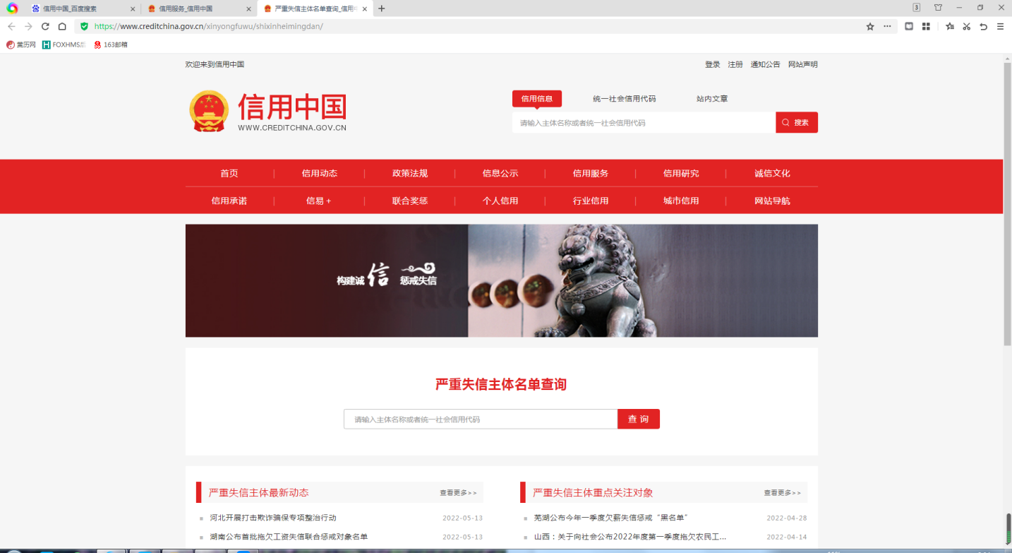

中国政府采购网--政府采购严重违法失信行为记录名单

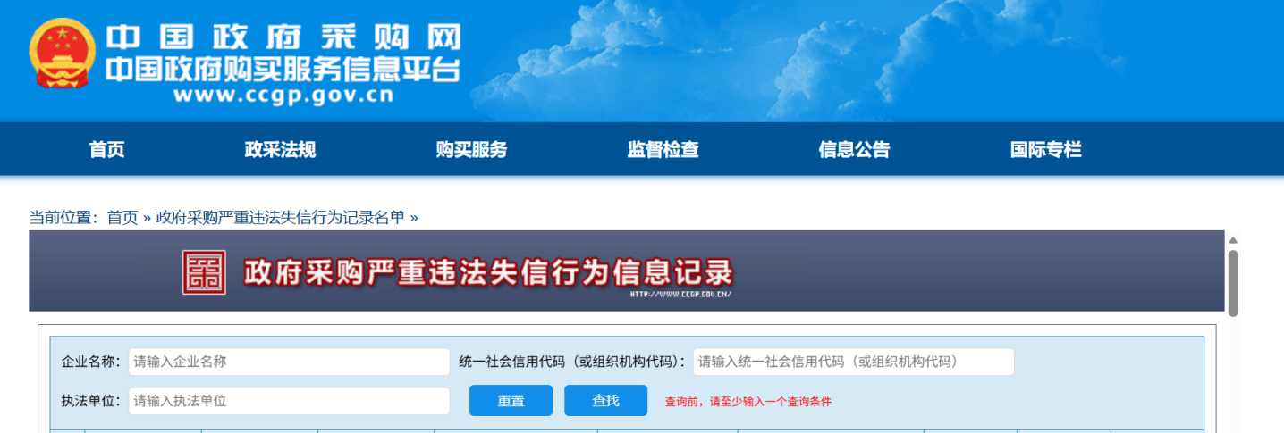

信用中国--信息公示--重大税收违法失信主体

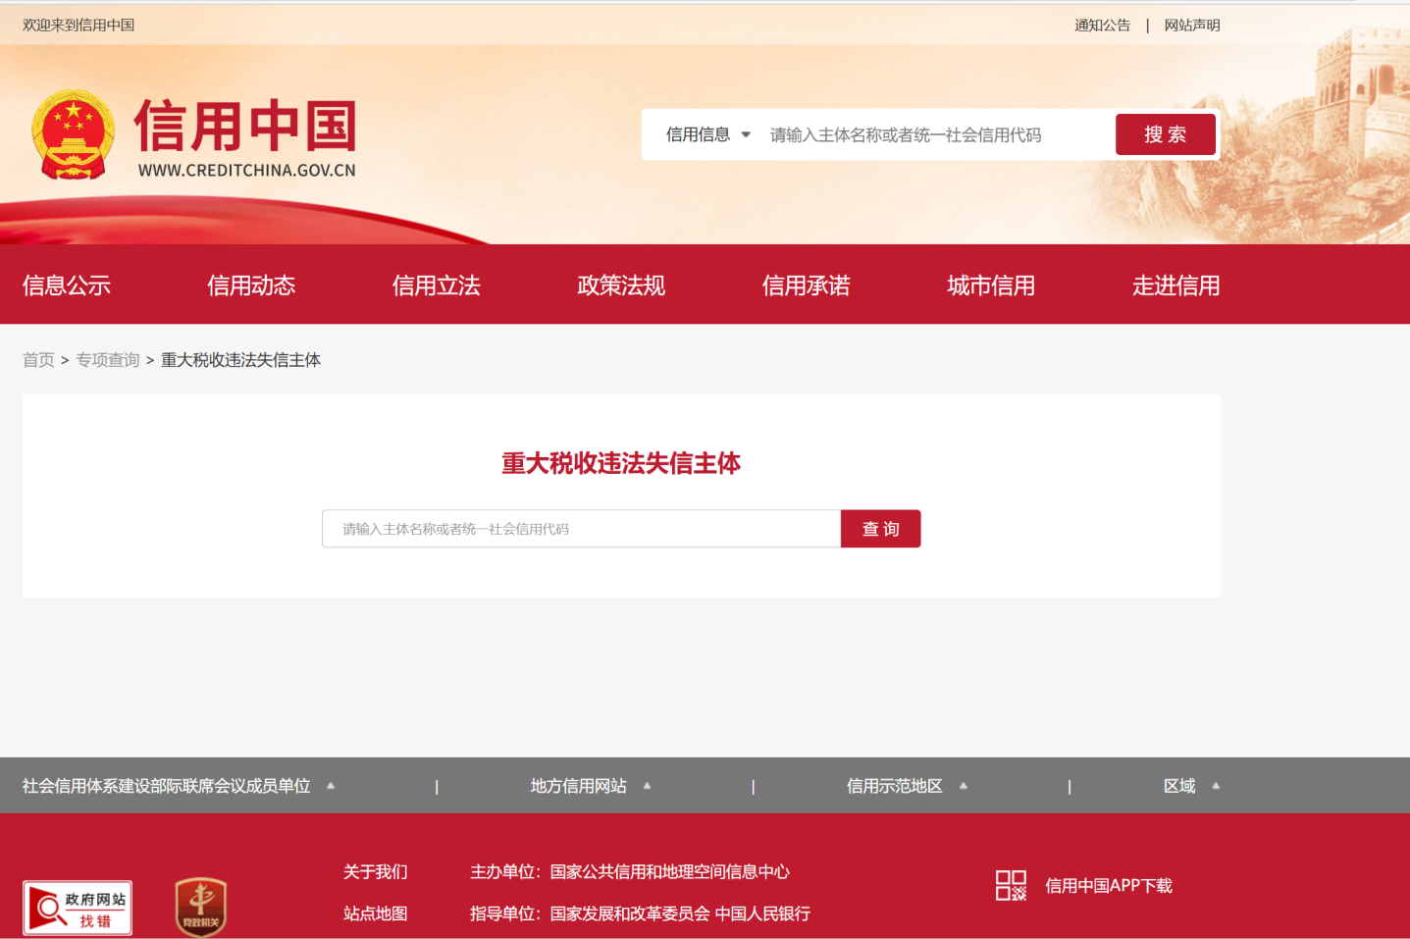

信用中国--信息公示--失信被执行人查询

